# 基于Spring Boot+React的工作管理系统

## 项目概述

简单聘是一个专门为IT人才和IT企业提供线上求职和招聘代理的服务性平台系统。该系统由前台和后台两个模块组成。前台主要是职位的申请，简历的查看与新增。后台主要是对各种数据的管理。

前台分为两个角色：已注册的求职者和游客。主要的功能包括：用户的登录和注册、招聘企业职位展示、求职者简历管理、在线职位申请。

后台分为三个角色：系统管理员、企业管理员和普通用户。系统管理员拥有该系统的所有操作权限，主要负责分配用户权限以及对系统用户的管理。企业管理员拥有企业和职位的管理权限，主要负责企业和职位信息以及职位申请的增删改查。普通用户拥有对求职者简历管理的权限，主要负责简历的查询和审核。

## 项目用到的技术及亮点

本项目用到了目前最流行的几大技术，也是目前最好的企业级项目的几种解决方案之一。

其中后端主要是基于Spring Boot，还有一些其他的插件。前端主要是基于React全家桶，还有一些其他的插件。数据库用到了mysql8.0。开发工具为Idea+WebStorm。本项目中除了实现基本的功能之外并且这些新技术也都会用到，这是这个项目最大的亮点。并且由于该项目是要启动两个框架，所以会设计到跨域的问题。在本项目的解决方案是用nginx代理解决的。

下面是技术的详细介绍。

### 后端：

### Spring

Spring是分层的Java SE/EE应用full-stack轻量级开源框架，提供了展现层SpringMVC和持久层Spring JDBC以及业务层事务管理等众多的企业级应用技术，还能整合开源世界众多著名的第三方框架和类库，逐渐成为使用最多的Java EE企业应用开源框架。Spring是以Ioc(Inverse Of Controls反转控制)和AOP(Aspect Oriented Programming：面向切面编程)为内核。

### Spring MVC

Spring MVC属于SpringFrameWork的后续产品，已经融合在Spring Web Flow里面。Spring 框架提供了构建 Web 应用程序的全功能 MVC 模块。使用 Spring 可插入的 MVC 架构，从而在使用Spring进行WEB开发时，可以选择使用Spring的Spring MVC框架或集成其他MVC开发框架.Spring MVC 分离了控制器、模型对象、过滤器以及处理程序对象的角色，这种分离让它们更容易进行定制。

简单的说，就是用注解的方式让前端访问这个url就可以获取到想要获取的数据，使用起来很简便，易于管理。可以很直观的就会看到前后端都传输了什么数据。

### Spring Boot

Spring Boot对Spring的缺点进行了改善和优化，基于**约定优于配置**的思想。可以让开发人员不必在配置与逻辑业务之间进行思维的切换，全身心的投入到逻辑业务的代码编写中，从而大大提高了开发的效率，一定程度上缩短了项目周期。

### Druid

是阿里巴巴提供的一个连接池-德鲁伊-号称是最好的连接池，它里面除了这些，还有更多的功能。

数据库连接池的基本思想就是为数据库连接建立一个“缓冲池”

预先在缓冲池中放入一定数量的连接，当需要建立数据库连接时，只需从“缓冲池”中取出一个，使用完毕之后再放回去。

我们可以通过设定连接池最大连接数来防止系统无尽的数据库连接。

### MyBatis

MyBatis是一款优秀的持久层框架，它支持定制化SQL、存储过程以及高级映射。MyBatis避免了几乎所有的JDBC代码和手动设置参数以及获取结果集。MyBatis可以使用简单的XML或注解来配置和映射原声类型、接口和Java的POJO(Plain Old Java Objects, 普通老式Java对象)为数据库重的记录

### Lombok

Lombok是一个Java库，能自动插入编辑器并构建工具，简化Java开发，不需要为类编写getter或equals方法，同时可以自动化日志变量。

简而言之，Lombok能以简单的注解形式来简化java代码，提高开发人员的开发效率。

对于自己的项目中最大的帮助就是一个Bean里不需要再写冗长的get和set方法了。

### 前端：

### React

React是一个用于构建用户界面的JavaScript库，主要用于构建UI,很多人认为React是MVC中的V。React起源于Facebook的内部项目，用来架设Instagram的网站，并于2013年5月开源。React拥有较高的性能，代码逻辑非常简单，越来越多的人已开始关注和使用它。

React 认为渲染逻辑本质上与其他 UI 逻辑内在耦合，比如，在 UI 中需要绑定处理事件、在某些时刻状态发生变化时需要通知到 UI，以及需要在 UI 中展示准备好的数据。

React 并没有采用将标记与逻辑进行分离到不同文件这种人为地分离方式，而是通过将二者共同存放在称之为“组件”的松散耦合单元之中，来实现[关注点分离](https://en.wikipedia.org/wiki/Separation_of_concerns" \t "/Users/wangdaxun/Documents\\x/_blank)。所以React使用了一种特殊的语法，JSX。是一个JavaScript的语法扩展

### React Router

React Router 是一个基于 [React](http://facebook.github.io/react/" \t "/Users/wangdaxun/Documents\\x/_blank) 之上的强大路由库，它可以让你向应用中快速地添加视图和数据流，同时保持页面与 URL 间的同步。简单的说就是在一个页面中配置好要跳转的页面，通过这种方式使页面更加易于管理，逻辑更加清楚。

### React Redux

Reat Redux是Redux的官方React绑定库。它能够让React组件从Redux store中读取数据，并且向store分发actions以更新数据。在没有redux之前每个页面中的数据都是写到当前页面中，而当页面越来越多，用到的数据越来越多了之后数据与数据之间的关联性也会越来越强。这时再用之前的方式会使得数据特别不好管理。

而React Redux为开发者提供了一种思路：将所有的页面的数据都写到一个文件里，并且所有的页面也封装到一个页面中，然后那些页面再调同一个文件中的数据。这样做就完全的把数据，页面，逻辑分开来。是一个很好用的插件。

### **antd**

Ant Design of React。antd 是阿里巴巴提供的基于 Ant Design 设计体系的 React UI 组件库，主要用于研发企业级中后台产品。特性为1、提炼自企业级中后台产品的交互语言和视觉风格。2、开箱即用的高质量 React 组件。3、使用 TypeScript 开发，提供完整的类型定义文件。4、全链路开发和设计工具体系。5、 数十个国际化语言支持。6、深入每个细节的主题定制能力。有点类似于Bootstrap，是一个很好用的前端视图控件。

### Node.js

简单的说 Node.js 就是运行在服务端的 JavaScript。

Node.js 是一个基于Chrome JavaScript 运行时建立的一个平台。

Node.js是一个事件驱动I/O服务端JavaScript环境，基于Google的V8引擎，V8引擎执行Javascript的速度非常快，性能非常好。React项目的东西都是基于这个的。

## 项目流程

本项目分为不同的角色，不同的角色会有不同的流程。

### 前台：

### 前台页面架构

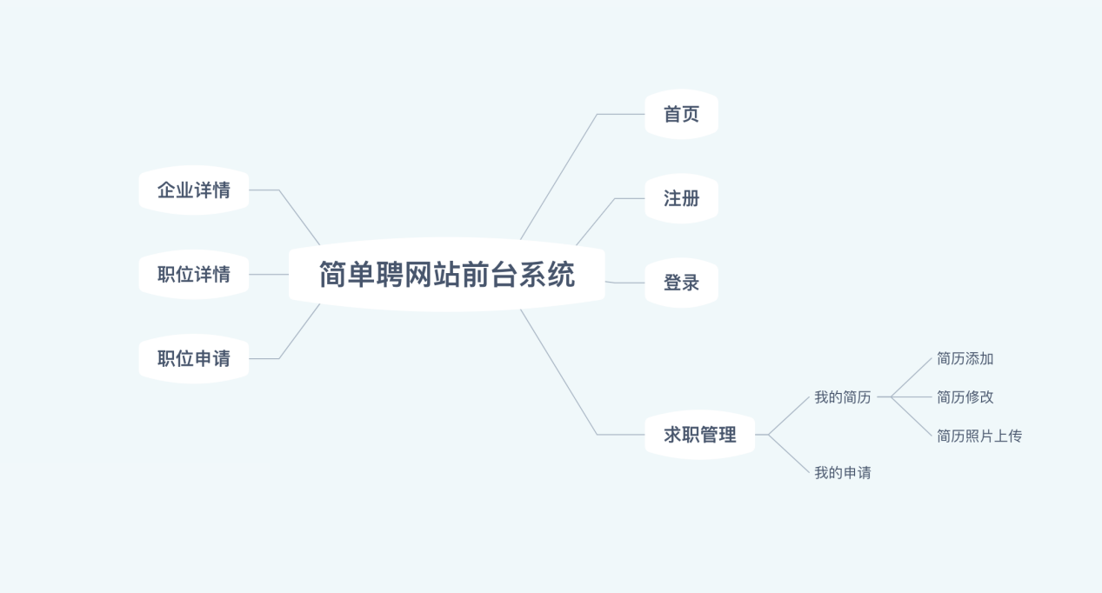

### 前台两个角色的功能

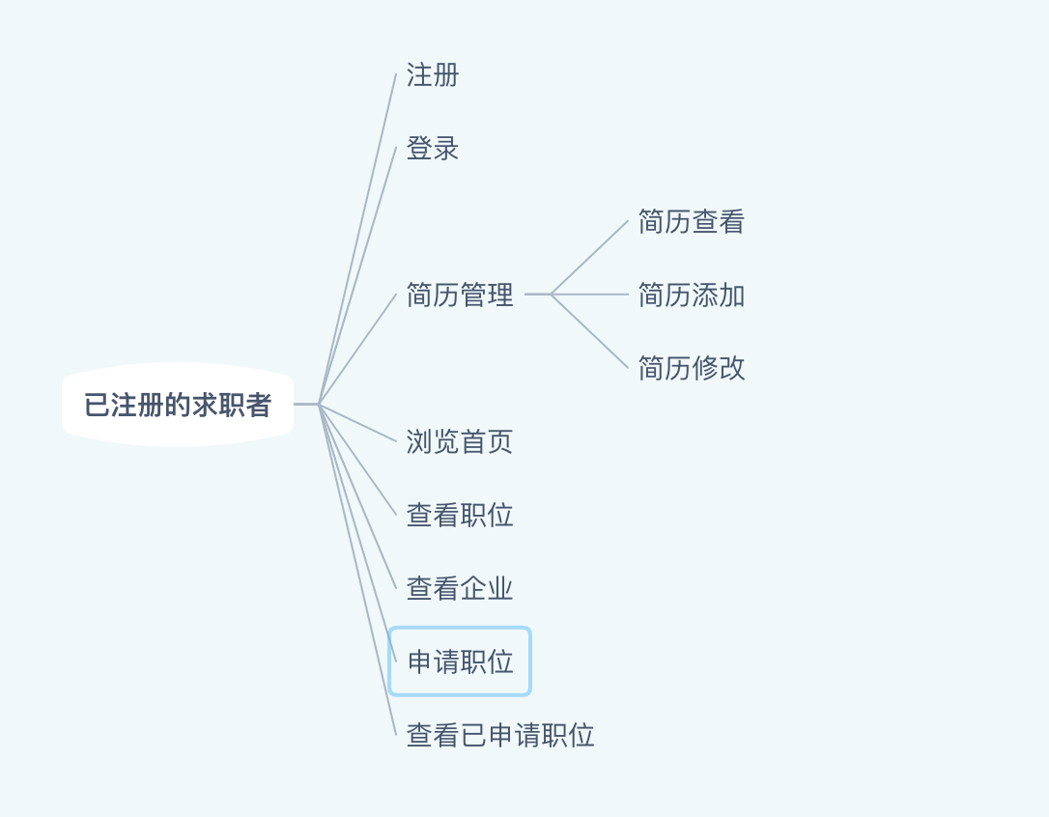

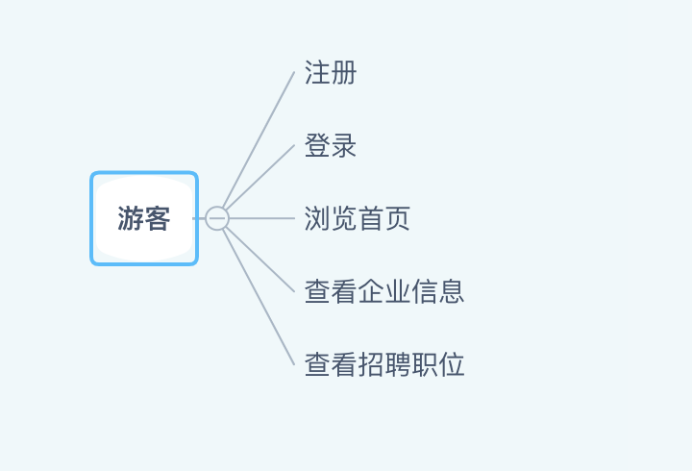

### 后台：

### 后台页面架构

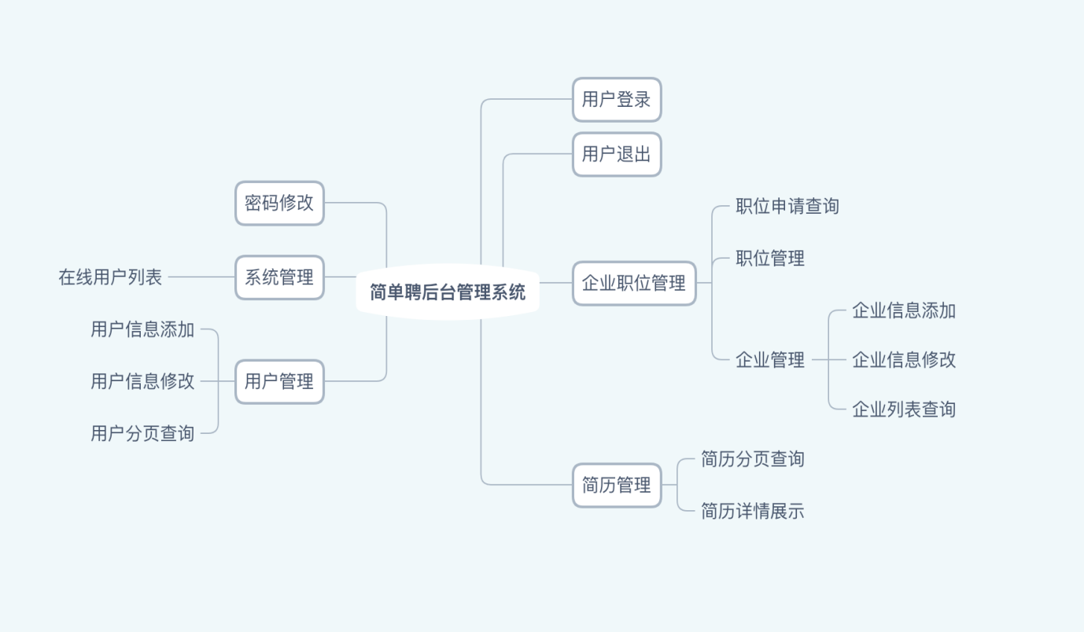

### 后台三个角色的功能

